La construction phonologique

Tableau des voyelles

Les voyelles se définissent par :
- un degré d’ouverture (aperture) de la bouche
- la position antérieure (palatale) ou postérieure (vélaire) de la langue
- la position arrondie ou non des lèvres
- le passage par la gorge (oral) ou le nez (nasal)

= Travailler d’abord les distinctions les plus audibles, c'est-à-dire les plus éloignées dans le
tableau des sons : [a] [i] [ou]
Puis confronter ces sons élémentaires aux degrés intermédiaires : [é] [è] [eu] [o] [au] [e]
aux nasales : [in] [an] [on]

 |  | Zone de résonance dans la cavité buccale
 |  | Voyelles  antérieures |  | Voyelles  postérieures
Voyelles  orales | Degré d’ouverture de la bouche | Non arrondies | Arrondies | Arrondies
Voyelles  orales | Degré d’ouverture de la bouche | i  é  è  a | u  eu  e  oeu | ou  au  o  â
Voyelles  nasales | Degré d’ouverture de la bouche | in | un | on
Voyelles  nasales | Degré d’ouverture de la bouche |  |  | an

Mode d’articulation  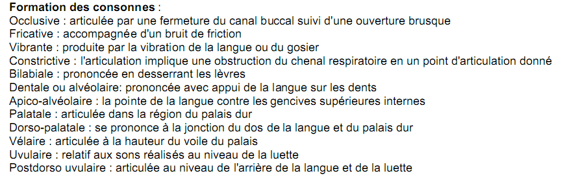  Ouverture progressive de la bouche | Lieu d’articulation  d’avant en arrière dans la cavité buccale
 |  |  |  | bilabiales |  | dentales |  | labiodentale |  | alvéoalaires |  | post-alvéoalaire |  | palatales | vélaires
 | plosives  occlusives |  |  | sourdes | sonores | sourdes | sonores |  |  |  |  |  |  | sonores | sourdes | sonores
 | plosives  occlusives | orales |  | p | b | t | d |  |  |  |  |  |  |  | k | g
 | plosives  occlusives | nasales |  | m |  | n |  |  |  |  |  |  |  | gn
 | fricatives (que l’on peut faire durer)  constrictives | médianes |  |  |  |  |  | bruissantes |  | sifflantes |  | chuintantes |  | sonores
 |  |  |  |  |  |  |  | sourdes | sonores | sourdes | sonores | sourdes | sonores | sonores
 |  |  |  |  |  |  |  | f | v | s | z | ch | j | y
 | fricatives (que l’on peut faire durer)  constrictives | latérales | liquides |  |  |  |  |  |  | l
 | fricatives (que l’on peut faire durer)  constrictives | médianes  à  battements | liquides |  |  |  |  |  |  |  |  |  |  |  | Uvulaire
 |  |  |  |  |  |  |  |  |  |  |  |  |  |  | r
La construction phonologique
L Les consonnes se définissent par :
- - le lieu ou point d’articulation (c'est-à-dire l’endroit où se forme l’obstruction)
- - le mode d’articulation (le passage de l’air oral ou nasal, la vibration ou non des cordes
vocales, l’obstruction du passage de l’air)

M. Riegel, J.C Pellat, Grammaire méthodique du français, PUF, 1994
A l’oral :
- Les consonnes [p], [b], [d], [n] sont maitrisées à 3 ans
- Les consonnes [m], [gn] entre 3 et 4 ans
- Les consonnes [t], [k], [g] entre 3 et 5 ans
- La consonne [f] entre 4 et 5 ans
- les consonnes [s], [l], [r] entre 4 et 6 ans
- Les consonnes [z],[ch], [j] entre 5 et 6 ans

